ESTUDIANTES

COMUNICACIÓN SOBRE EL APRENDIZAJE

Estudiantes, maestros y padres/tutores – ¡Trabajando juntos para lograr el éxito!

LOS ESTUDIANTES…
• Ser Confiable al venir a la escuela y a clase preparado, listo para aprender y con todos los materiales y trabajos necesarios.
• Estar A Tiempo y Enfocado al llegar puntual, seguir instrucciones, mantenerse concentrado y aprovechar cada oportunidad para aprender.
• Aceptar Responsabilidad al tomar buenas decisiones, mostrar respeto y hacerse responsable de sus acciones y aprendizaje.
• Ser Imparable al trabajar con esfuerzo, seguir adelante ante los retos, demostrar buen carácter y siempre esforzarse por Soñar en Grande y Hacerlo Aún Más Grande!

EN EL SALÓN

EN CASA

NUESTRAS METAS PARA EL ÉXITO ESTUDIANTIL
METAS DEL DISTRITO

METAS DE LA ESCUELA

EL PERSONAL DE LA ESCUELA…
• Brindará enseñanza de calidad y actividades interesantes, alineadas con las metas del estado, distrito y escuela, para ayudar a cada Cub a aprender y crecer.
• Usará los datos de los estudiantes para ajustar la enseñanza, ofrecer apoyo específico y responder a las necesidades académicas y socioemocionales de cada estudiante.
• Creará un ambiente seguro, acogedor y de apoyo donde los estudiantes practiquen ROAR: Ser Confiables, Estar A Tiempo y Enfocados, Aceptar Responsabilidad y Ser Imparables.
• Mantendrá una colaboración cercana con las familias por medio de comunicación constante usando ParentSquare, llamadas, correos electrónicos, carpetas, plataformas de la escuela y otros medios de comunicación.

- Cada escuela logrará una calificación A o B para agosto de 2027

- Mejorar la enseñanza en cada salón

- Mejorar el rendimiento en lectura

- Invertir en maestros y líderes

- Apoyar a estudiantes con necesidades especiales

Blackshear Elementary cree que una buena colaboración entre la escuela y las familias es clave para que cada Cub aprenda, crezca y tenga éxito. Nos comprometemos a mantener una comunicación abierta y de dos vías con las familias sobre el aprendizaje, progreso académico y áreas de crecimiento de los estudiantes.
Durante el año escolar, las familias, maestros y personal se mantendrán en contacto de varias maneras, incluyendo:
- ParentSquare, correos electrónicos y llamadas
- Carpetas de los jueves y comunicaciones de la escuela
- Reportes de progreso y boletas de calificaciones
- Conferencias entre padres y maestros y reuniones individuales sobre el estudiante

- Lograr una B para agosto de 2027

- Fortalecer la participación de las familias

- Promover comunicación constante de dos vías

- Crear relaciones sólidas entre las familias y la escuela

- Apoyar a las familias con educación, recursos y apoyo
LOS PADRES Y FAMILIAS I ASER…
• Mantenerse conectados y participar en reuniones de padres, noches familiares, eventos escolares, conferencias y otras oportunidades para ser parte de la comunidad de Blackshear.
• Apoyar la buena asistencia asegurándose de que los estudiantes lleguen a la escuela a tiempo, todos los días y listos para aprender.
• Hacer del aprendizaje una prioridad en casa al fomentar la lectura diaria, apoyar la tarea y la práctica, y ofrecer un tiempo y espacio constante para aprender.
• Fomentar ROAR en casa reforzando la responsabilidad, las buenas decisiones, la perseverancia y las rutinas saludables,incluyendo límites adecuados para el tiempo recreativo frente a la pantalla.

¿QUÉ ES UN ACUERDO ENTRE LA ESCUELA Y LOS PADRES?

CREADO JUNTO CON PADRES/TUTORES

ACTIVIDADES PARA FORTALECER NUESTRA COLABORACIÓN

Metas del estudiante:

ACUERDO ENTRE LA ESCUELA Y LOS PADRES

2026-2027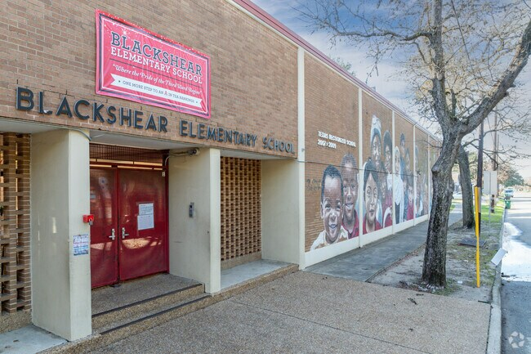

Sitio web de la escuela:

Teléfono de la escuela:

Correo electrónico de la escuela:

Conozca al Maestro – Agosto 2026
Casa Abierta – Septiembre 2026
Día de los Abuelos – Septiembre 2026
Noche de Lectura – Otoño 2026
Reuniones de Padres de Título I – Otoño 2026/Primavera 2027
Noche de Matemáticas/Ciencias – Primavera 2027
Expo de GT – Primavera 2027
Reuniones de PTO – Mensuales
Café con la Directora – Mensual
Blackshear Elementary
Jesseye Brown, Directora
Distrito Escolar Independiente de Houston 2900 Holman
Houston TX, 77004
El Acuerdo entre la Escuela y los Padres es un compromiso compartido entre Blackshear Elementary, nuestras familias y nuestros estudiantes. Explica cómo trabajaremos juntos para apoyar el aprendizaje, crecimiento y éxito académico de los estudiantes.
En Blackshear, creemos que el éxito de cada Cub es responsabilidad de todos. Al trabajar juntos como una sola familia Blackshear, fortalecemos la conexión entre el hogar y la escuela y damos a cada Cub el apoyo y ánimo que necesita para ¡Soñar en Grande y Hacerlo Aún Más Grande!
El Acuerdo entre la Escuela y los Padres de Blackshear Elementary se crea con las ideas y participación de nuestras familias, estudiantes, maestros y personal. Cada año, nuestra comunidad de Blackshear revisa los datos de rendimiento, las metas de la escuela y las necesidades de los estudiantes para decidir cómo podemos trabajar juntos para ayudar a cada Cub a aprender, crecer y tener éxito.
Los maestros se comprometen a ofrecer experiencias de aprendizaje interesantes y de calidad; las familias trabajan con la escuela para apoyar el aprendizaje y crecimiento en casa; y los estudiantes se hacen responsables de su aprendizaje al esforzarse y demostrar nuestras expectativas ROAR al ser Confiables, estar A Tiempo y Enfocados, Aceptar Responsabilidad y ser Imparables.
www.BlackshearES@houstonisd.org

https://blackshear.houstonisd.org/

713-942-1481
Como Cub de Blackshear, demostraré ROAR al:
Ser Confiable: venir a la escuela todos los días, preparado y listo para aprender.
Estar A Tiempo y Enfocado: llegar puntual, mantenerme concentrado, completar mi trabajo y siempre dar mi mejor esfuerzo.
Aceptar Responsabilidad por mi aprendizaje: establecer metas académicas, leer todos los días, completar mis trabajos y tomar decisiones que me ayuden a crecer.
Ser Imparable: trabajar para alcanzar mis metas, revisar mi progreso, aprender de los retos y nunca rendirme.
Me sentiré orgulloso de mi aprendizaje, celebraré mi crecimiento y me retaré a ¡Soñar en Grande y Hacerlo Aún Más Grande!

